|  |  |  |
| --- | --- | --- |
|  | | |
|  | 보도자료  **배포일자: 2025.06.02(월)** | 세종대학교 홍보실  www.sejong.ac.kr  서울시 광진구 능동로 209  Tel: 02-3408-4160, 3010, 3009  [E-mail_hongbo@sejong.ac.kr](mailto:E-mail_hongbo@sejong.ac.kr)  홍보실장 김대종 : 010-8366-5552  홍보실 한영교: 02-3408-3009, 010-2657-6389 |

|  |
| --- |
| **세종대, ‘세종뮤지엄갤러리 2관’**  **UNIVERSE**  **- 성석진 기획초대전 -**  **6월 4일부터 6월 15일까지** |

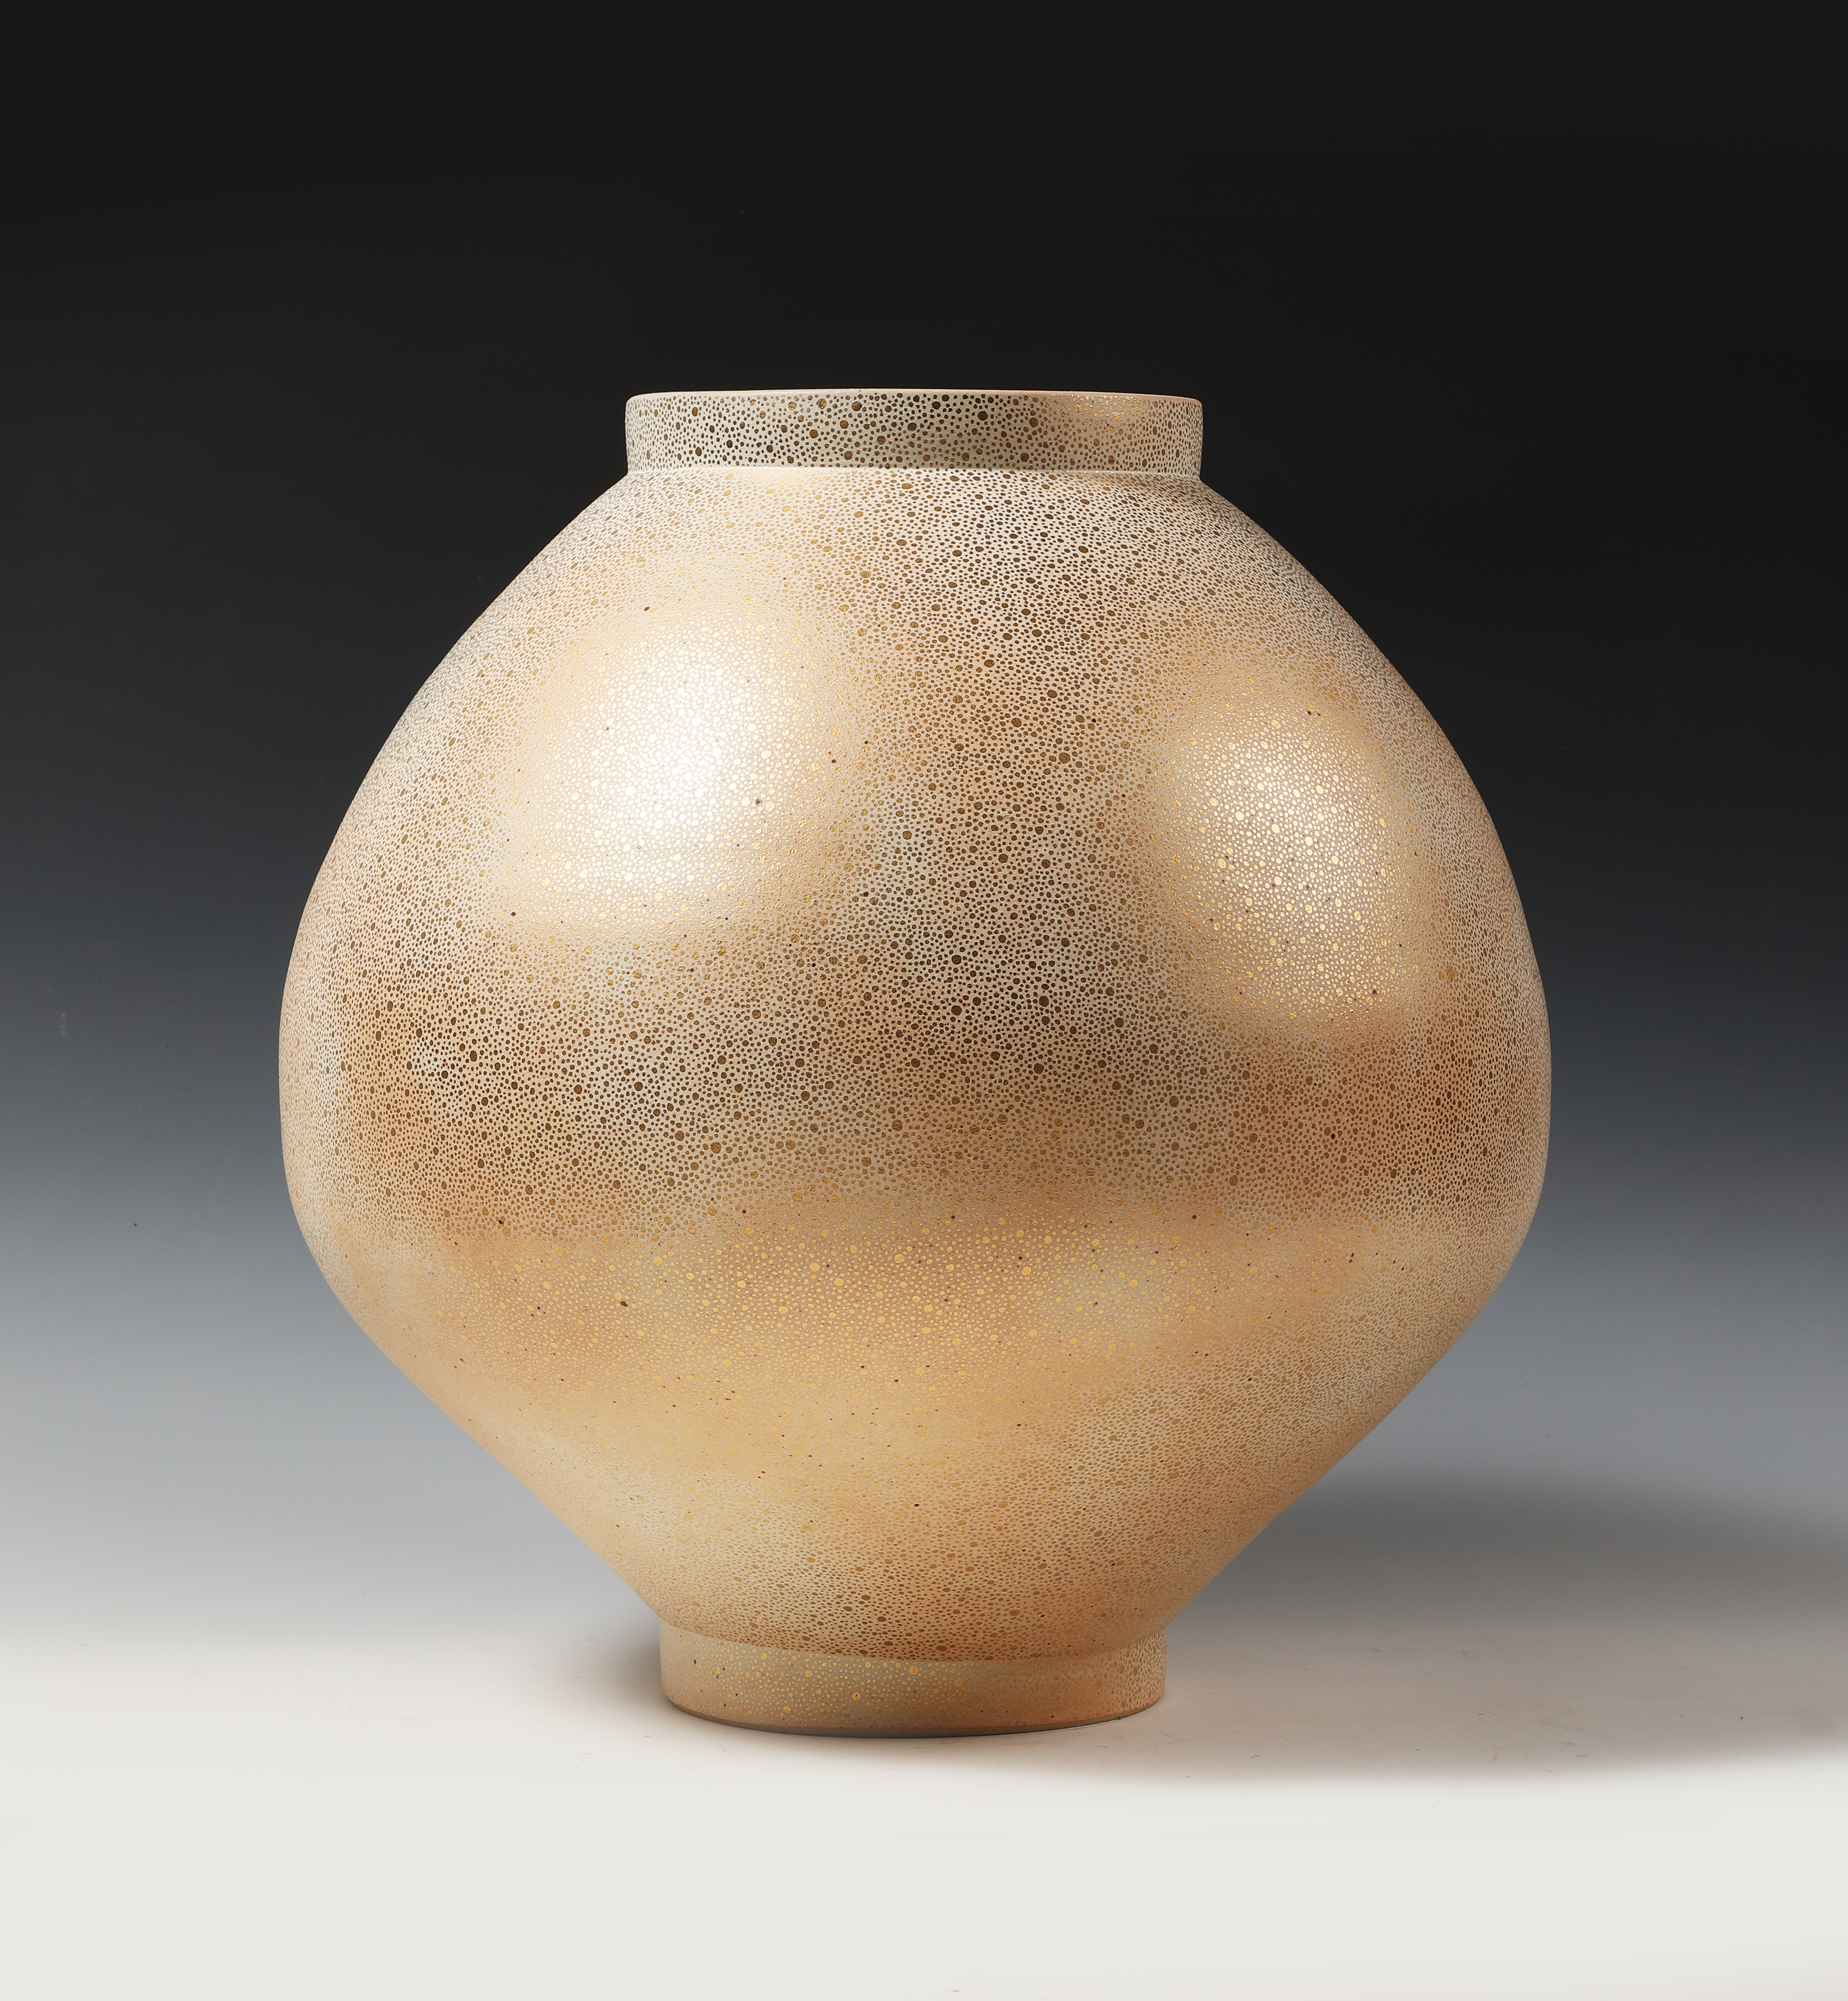

UNIVERSE, 50x50x51cm, 하동백토, 백유, 재유, GOLD(수금), 2023

세종대학교(총장 엄종화) 세종뮤지엄갤러리 2관에서는 전통 도자기를 현대적으로 풀어낸 도예가 성석진의 개인전 <UNIVERSE>를 개최한다. 이번 전시는 2025년 6월 4일부터 6월 15일까지 열리며, 작가의 대표작인 ‘달항아리’와 ‘UNIVERSE’ 시리즈를 중심으로 한국 전통 도자의 조형미와 정신성을 현대 감성으로 해석한 도예 작품 50여 점이 공개된다.

성석진 도예가는 서울대학교 미술대학 도예과와 일본 도쿄예술대학 대학원을 졸업하고, 전통 백자의 단아한 형태에서 영감을 받아 현대적인 조형 언어로 풀어내는 작업을 이어오고 있다. 특히 두 개의 사발을 붙이는 ‘업다지’ 기법을 활용하여 탄생하는 비대칭성과 균열은, 그 자체로 도자기의 불완전함 속에 깃든 생명력과 조화를 표현한다. 그의 작품은 인천국제공항, 국립고궁박물관, 청와대 사랑채 등 주요 공공기관에 상설 전시되어 있으며, 국내외 유수 전시를 통해 한국 도자의 새로운 가능성을 제시해왔다.

이번 전시의 타이틀이자 중심을 이루는 ‘UNIVERSE’ 시리즈는 작가가 여주 작업실 앞마당에서 마주한 밤하늘의 별빛과 자연에서 받은 영감을 바탕으로 한다. 백유, 재유, 수금 등 다양한 유약 기법을 활용해 도자기 곡면 위에 펼쳐지는 다층적인 질감과 색의 흐름은 우주의 깊이와 시간의 흔적을 시각적으로 구현한다. 작가의 조형 언어를 바탕으로 전통적인 항아리 형태 안에 담긴 철학적 사유는 관람객들로 하여금 일상 속에서 무한한 자연과 우주에 대한 성찰을 이끌어낸다.

세종뮤지엄갤러리 관계자는 “일상적인 기물에 예술적 감성과 깊이를 불어넣는 성석진 작가의 작업은, 예술과 삶, 전통과 현대의 조화를 탐색하는 여정이다”라고 말하며, “이번 전시가 단순한 조형미를 넘어, 삶과 자연, 우주 그리고 시간에 대한 깊은 성찰의 계기가 되기를 바란다”라고 전했다.